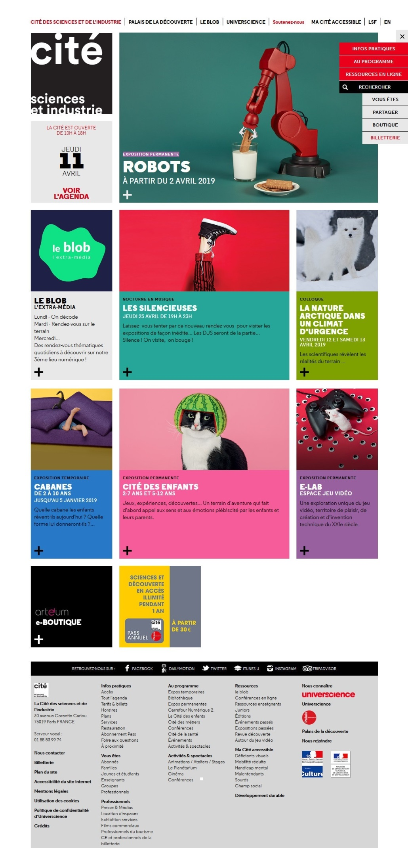

**4-Couleur**

Information de position dans le menu n’est passée que par la couleur. Proposer un soulignement et une inactivation du lien, par exemple, en commentaire pour les devs

**3-Contraste**

Le titre et le sous-titre ont un contraste insuffisant

**3-Contraste**

Le titre et le sous-titre ont un contraste insuffisant

**6-Formulaire utilisables**

S’assure que les dev ne se contentent pas d’un placeholder, demander une étiquette cachée pour ce champ « rechercher sur le site »

Le bouton de soumission du formulaire doit exister (la loupe ?) et être placé après le champ de recherche (contrôle utilisateur)

**2-**Alternatives textuelles

S’il existe un bouton pour fermer, il faut qu’il se ferme/ouvre au click (contrôle) et qu’il est une alternative du type « fermer le menu » et donc une alternative de type « ouvrir le menu » pour le bouton d’ouverture

# Contraste, couleurs, étiquette de formulaire, taille zone cliquable, contrôle utilisateur

**3-Contraste**

Le sous-titre a une taille < 18px donc contraste insuffisant

**6-Zone de clic**

Pensez à dire aux dev de rendre toute la tuile cliquable pour que la zone de clic soit assez grande



h3

h3

h3

h3

h3

h3

h3

h2

**1-Titres rubriques**

Proposer une hiérarchie de titre cohérente et pertinente pour les dev :

H1 Cité des sciences et de l’Industrie

H2 Robots

H2 Le blob, l’extramedia

H2 Les silencieuses

H2 La nature arctique dans un climat d’urgence

H2…

H2 Retrouvez-nous sur :

H2 navigation pied de page

H3 Infos pratiques

H3 Vous êtes

H3…

nav

h1

Header

# Liens d’évitement, structure des titres, Landmarks

h2

main

h2

**5-Navigation/liens d’évitement**

Globalement vu la structure de la page (quantité de contenu, scroll vertical, nombre de liens), il faut mettre en place des liens d’évitement (skip links)

On peut aussi, en plus, proposer de mettre en place des régions (landmarks)

h2

h2

footer

h2

h2

h2

h2

h2

texte 🡪 critère invalide mineur (sur lesquels nous n’insisterons pas car pas le but dans cet exemple !)

texte 🡪 critère invalide majeur, important dans notre exemple

texte 🡪 critère valide

# Contenu textuel

S’assurer que les contenus textuels soient structurés avec la sémantique appropriée

• Donner un titre aux pages 🡪 n/a

• 1 Donner des titres aux rubriques 🡪 Proposer des titres

# Contenu non-textuel

S’assurer, qu’une alternative aux contenus non-textuels soit proposée à l’utilisateur

• 2 Définir des équivalents textuels 🡪 Prévoir des alternatives textuelles

• Rendre accessible les pistes audio ou vidéo 🡪 n/a

• Éviter les captcha 🡪 n/a

# Couleurs et contrastes

S’assurer que les couleurs utilisés ne posent pas de problème à l’utilisateur

• 3 Assurer un contraste suffisant entre texte et fond -> pbs de contraste nombreux

• 4 Ne pas utiliser la couleur ou l’information sensorielle comme seule source d’information 🡪 page en cours identifiable que par la couleur

# Navigation générale

S’assurer que l’utilisateur navigue facilement dans une page et plus globalement dans un site

• Libellé des liens et des boutons 🡪 liens « + » présent en trois exemplaire, anticiper un éventuel souci en proposant des libellés explicites hors contexte pour les devs

• Éviter les boites de dialogues et l’ouverture de nouvelles fenêtres 🡪 n/a

• 5 Fournir des liens d’évitement 🡪 à prévoir pour une page aussi fournie

• Permettre le contrôle des animations 🡪 n/a

• Situer explicitement la page dans le site et fournir plusieurs moyens d’y accéder 🡪OK

# Navigation clavier

S’assurer que l’utilisateur puisse naviguer uniquement à l’aide du clavier

• Permettre la navigation au clavier 🡪 n/a

• Assurer la visibilité du focus 🡪 n/a

# Mise en page

S’assurer que la mise en page soit adaptée à l’utilisateur.

• Agrandissement de texte et adaptation à la taille d’affichage 🡪 n/a

• Permettre d’aérer le texte 🡪 n/a

• Identifier et conserver la cohérence des regroupements et des différentes régions de la page 🡪 on aurait intérêt de proposer la mise en place des landmarks

• 6 Définir des zones sensibles de taille suffisante 🡪 liens « + » à agrandir en rendant toute la tuile cliquable, par exemple

# Formulaires

S’assurer que l’utilisateur puisse efficacement compléter les formulaires

• 7 Rendre utilisables les formulaires -> Prévoir un label (cachoé ?) sur le champ de recherche et un vrai bouton de soumission

# Tactile et interactions

S’assurer que l’utilisateur garde le contrôle sur les interactions, en particulier tactiles

• Proposer une alternative aux gestuelles complexes 🡪 n/a

• Donner accès au contenu quelle que soit l’orientation de l’écran 🡪 n/a